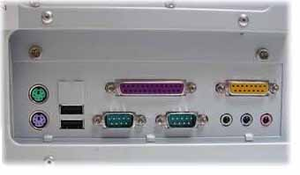
Puertos
Los distintos aparatos que utilizamos para intercambiar la información con la computadora pueden ser conectados desde el exterior mediante los puertos.

